Le Chômage – Chiffres et définitions
Nom : Prénom : Classe :

L’INSEE Institut National de la Statistique et des Études Economiques produit des données particulièrement fiables sur l’économie et la société française. L’une de ses publications annuelles est le TEF Tableau de l’Économie Française, on peut l’acheter en version papier, mais il est également téléchargeable en Pdf sur le site de l’INSEE et disponible sur le net :
https://www.insee.fr/fr/statistiques/4318291
C’est sur ce site que nous allons travailler aujourd’hui. Ouvrez le site, regardez la table des matières et prenez quelques minutes pour avoir une idée de ce qu’il contient. Vous pourrez en avoir besoin plus tard cette année ou plus tard dans votre scolarité.

Cherchez dans la table des matières les pages relatives au chômage et complétez les différents tableaux suivants.

I. Tableau n°1 à compléter. Donnez un titre à ce tableau.
Nombre de chômeurs en milliers | 1980 | 2000 | 2018
Hommes
Femmes
Total
Champ : France métropolitaine, population des ménages, chômeurs de 15 ans ou plus.
Source : Insee, enquêtes Emploi.
- Quel est le nombre de chômeurs en 2018 ?
- Trouvez le taux de chômage (toujours pour 2018)
- Y avait-il plus d’hommes ou de femmes au chômage en 1980 et 2000 ?
- Et en 2018 ?

II. Tableau n°2 à compléter. Modifiez le titre du tableau.
Taux de chômage le diplôme en % | 2018
Brevet des collèges, CEP ou Sans diplôme
Baccalauréat, CAP, BEP
Bac + 2 et +
Ensemble

Champ : France métropolitaine, population des ménages, personnes de 15 ans ou
plus (âge courant).
Source : Insee, enquêtes Emploi.

- Quel rapport voyez-vous entre diplôme et chômage ?

Nous travaillons ici sur le Net, mais pour ceux qui auraient téléchargé les TEF en Pdf, vous pouvez utiliser la fonction « Édition », « Recherchez » pour trouver des pages contenant les mots que vous recherchez.

- Retrouvez la définition de « Chômeur au sens du BIT » et notez-la ci-dessous.

L’INSEE Institut National de la Statistique et des Études Économiques et l’organisme public chargé de faire des statistiques, les données qu’il fournit sont très fiables. Il utilise la définition du Bureau International du Travail (BIT). Il existe d’autres statistiques très fiables en France, notamment cette de Pôle emploi, l’organisme qui cherche à trouver un emploi aux chômeurs. Pôle Emploi considère que sont aux chômages les demandeurs d’emploi inscrits auprès de ses services. Les chiffres de l’INSEE et de Pôle emploi ne sont dont pas tout à fait les mêmes.

III. Le halo du chômage.
En 1984, un économiste, Jacques Freyssinet, expliquait que les frontières entre le chômage, l’inactivité et l’emploi n’étaient pas aussi simples qu’on l’imaginait parfois. Cherchez à comprendre le schéma ci-dessous et classer les situations correspondantes.
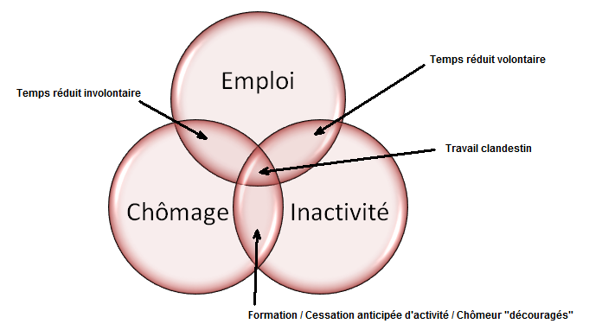

- Thierry travaille à son compte, il vient de lancer une startup dans le tourisme.
- Marie-Thérèse vient d’abandonner sa recherche d’emploi après deux ans et demi de recherche infructueuse.
- Élodie est salariée à temps complet chez Renault.
- Kevin, exerce un emploi de cuisinier à temps partiel (22 heures par semaine), mais il cherche un travail à temps plein.
- Laurent est retraité.
- Nicolas travaille à mi-temps, il profite de son temps libre pour élever ses deux enfants.
- Abdel est comptable dans une grande entreprise.
- Maxime travaille dans le restaurant de sa grande sœur sans être déclaré.
- Pierre cherche du travail depuis quatre semaines.

